**变量数据类型**

1. **实验目的**

1. 掌握如何定义变量，并输出它。

2. 掌握变量的命名规则给变量赋值。

3． 掌握JAVA中有多少种数据类型和如何定义这些数据类型的变量。

4. 掌握不同数据类型之间的相互转换。

1. **实验内容**

1. 请在Begin-End区域中定义一个名为 love 的变量，并且给变量赋值www.educoder.net，然后输出结果。程序运行结果:www.educoder.net

2. 在Begin-End区域中添加代码定义love变量并且赋初值为 我喜欢在educoder上学习在12行将userName的值改成李四。

3. 根据相关知识，按照要求完成右侧区域内选择题任务，包含单选题和多选题。

4. 在右侧Begin-End区域中，第7行定义字符串类型变量赋值为张无忌,第9行定义int类型变量赋值为23,在第11行定义字符型变量赋值为男，在第13行定义float变量赋值为66.6。

输出结果：张无忌23岁性别：男这次考了66.6分

5. 在Begin-End区域中，定义了两个变量，在第 7 行中有错误请修改，并调整。

预期输出：

89.3

89

6. 根据相关知识，按照要求完成右侧区域内选择题任务，包含单选题和多选题。

7. 在Begin-End区域编写一个Java程序，定义变量，从控制台接受输入来描述嫦娥的姓名、年龄、性别、体重、地址、婚否等信息，效果如下图：

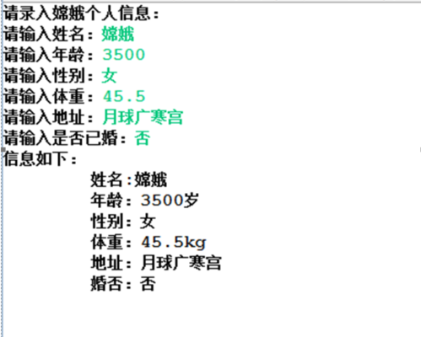

1. **实验结果**

1.

package chapter2.step1;

public class HelloWorld{

    public static void main(String[] args){

 /********* Begin *********/

String love = "www.educoder.net";

System.out.println(love);

 /********* End *********/

    }

}

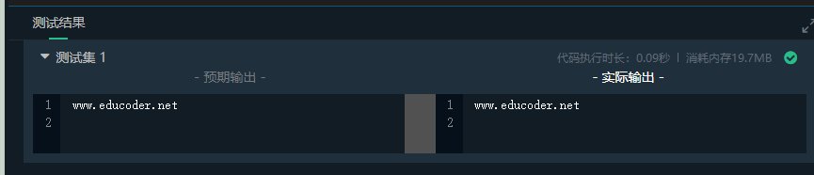

2.

package chapter2;

public class HelloVariable {

    public static void main(String[] args) {

        /********* Begin *********/

        String love = "我喜欢在educoder上学习";            //在这里定义变量 love 并赋初值为 我喜欢在educoder上学习

        /********* End *********/

        System.out.println("变量love的值为" + love);

        String userName = "张无忌";

        /********* Begin *********/

        userName = "李四";            //在这一行将userName的值改成李四

        /********* End *********/

        System.out.println("重新赋值后变量userName的值为" + userName);

    }

}

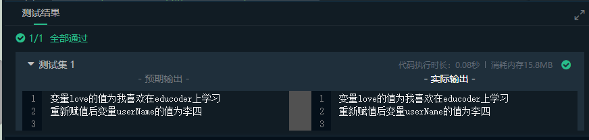

3. 下列语句中，（ BD ）正确完成整形变量的声明和赋值

A、int count,count=0;

B、int count=0;

C、count=0;

D、int count1=0,count2=1;

在下列语句中（ C ）正确声明并初始化一个双精度型变量。

A、double d;

B、d=10;

C、double d=10;

D、float j=10;

4.

package chapter2;

public class JavaDataType1 {

    public static void main(String[] args) {

        /********* Begin *********/

        String name = "张无忌";            //在本行定义字符串变量name

        int age = 23;           //在本行定义年龄变量 age

        char sex = '男';         //在本行定义性别变量 sex

        float score= 66.6f;         //在本行定义分数变量  score

        /********* End *********/

        System.out.println(name + age + "岁" + "性别：" + sex + "这次考了" + score + "分");

    }

}

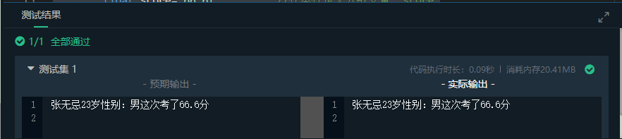

5.

package chapter2;

public class TypeConvert {

    public static void main(String[] args) {

        /********* Begin *********/

        double score=89.3;

        int scoreInt=(int)score;

        System.out.println(score);

        System.out.println(scoreInt);

        /********* End *********/

    }

}

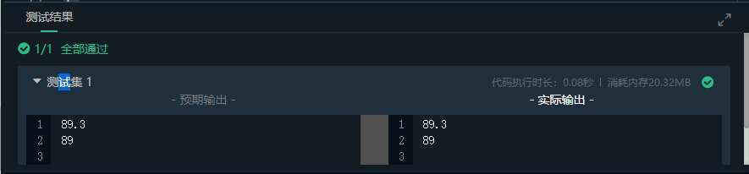

6.

以下不是Java基本数据类型的是（ CD ）

A、int

B、float

C、class

D、String

以下关于类型转换成功的有( CD )

float d = 84.5f;

A、char i=d;

B、int k=d;

C、int h=(int)d;

D、double c = d;

下面（ AD ）可以作为boolean类型变量的值

A、true

B、2

C、"false"

D、false

7.

package chapter2.step7;

/********* Begin *********/

import java.util.Scanner;

public class HelloWorld{

    public static void main(String[] args){

        Scanner input = new Scanner(System.in);

        System.out.println("请录入嫦娥个人信息：");

        System.out.println("请输入姓名：");

        String name = input.next();

        System.out.println("请输入年龄：");

        int age = input.nextInt();

        System.out.println("请输入性别：");

        String sex = input.next();

        System.out.println("请输入体重：");

        double weight = input.nextDouble();

        System.out.println("请输入地址：");

        String address = input.next();

        System.out.println("请输入是否已婚：");

        String married = input.next();

        System.out.println("信息如下：");

        System.out.println("\t姓名："+name);

        System.out.println("\t年龄："+age+"岁");

        System.out.println("\t性别："+sex);

        System.out.println("\t体重："+weight+"kg");

        System.out.println("\t地址："+address);

        System.out.println("\t婚否："+married);

            /********* End *********/

    }

}

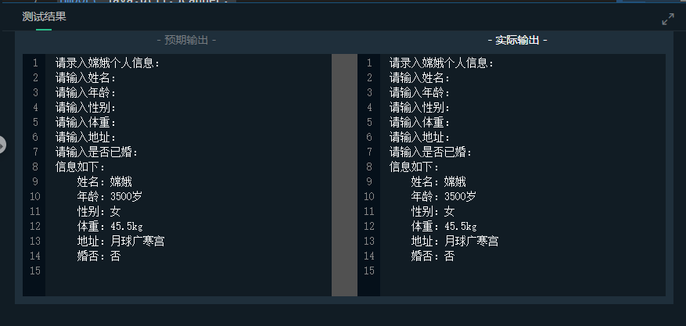

1. **实验总结**
2. 在 Java中，通过三个元素描述变量：变量类型、变量名以及变量值。
3. `JAVA`中`变量`的命名和前面第一章所学的`标识符`命名规则是一样的，不过还是有一些不同： 由字母，下划线，美元符号（$），数字组成，但第一个字符不能是数字。
4. Java基本类型共有八种，基本类型可以分为三类，字符类型char，布尔类型boolean以及数值类型byte、short、int、long、float、double。数值类型又可以分为整数类型byte、short、int、long和浮点数类型float、double。
5. 自动类型转换：表数范围小的可以向表数范围大的进行自动类型转换。强制类型转换就是将：表数范围大的数向表数范围小的进行转换。